附件1：
山东大学2018年度“我最喜爱的老师”申请推荐表
_计算机科学与技术学院_学院
姓 名 | 刘保东 | 性别 |  | 男 | 最高学历/学位 |  |  | 研究生/博士 |  | 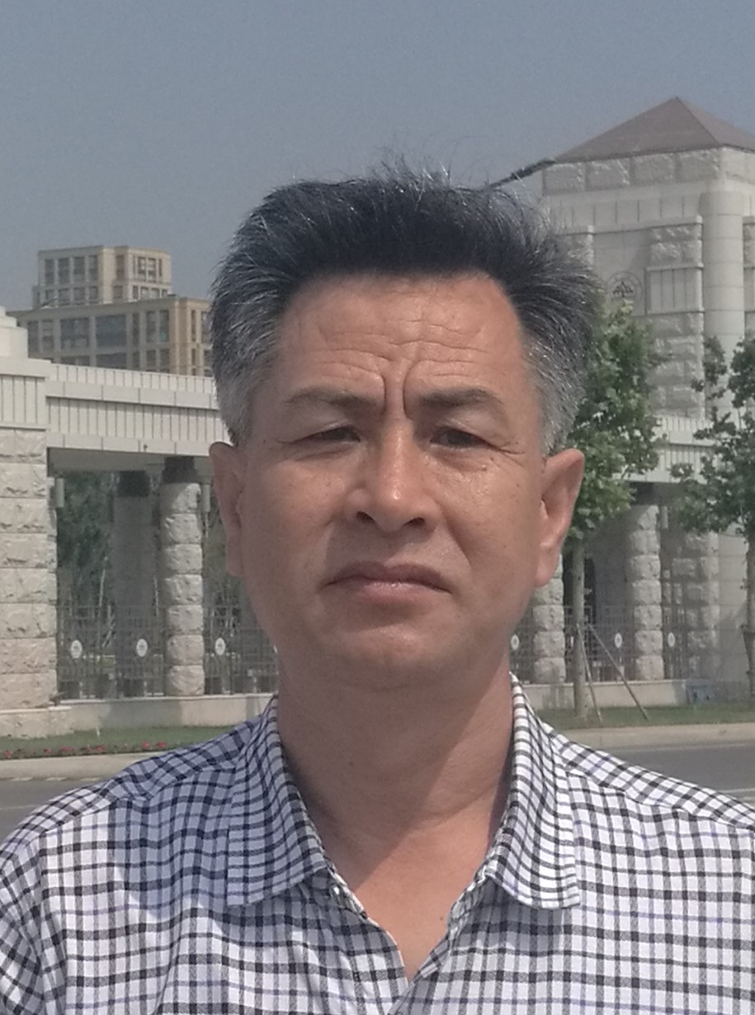
出生年月 | 1964.09 |  |  | 职称 |  | 教授
工作单位 | 计算机科学与技术学院 |  |  | 教龄 |  | 29
手机号码 | 13793183330 |  |  | 邮箱 |  | baodong@sdu.edu.cn
近四年承担本科教学工作量情况  （分学年填写） | 学年 |  | 课程名称 |  |  |  | 学时 |  | 学分 |  | 学生数
近四年承担本科教学工作量情况  （分学年填写） | 2017-2018 |  | 数学建模(通识核心) |  |  |  | 180 |  | 2 |  | 456
近四年承担本科教学工作量情况  （分学年填写） | 2017-2018 |  | 数值计算方法(泰山学堂 |  |  |  | 64 |  | 3 |  | 16
近四年承担本科教学工作量情况  （分学年填写） | 2017-2018 |  | 数值计算 |  |  |  | 64 |  | 3 |  | 79
近四年承担本科教学工作量情况  （分学年填写） | 2017-2018 |  | 概率与统计（菁英班） |  |  |  | 64 |  | 3 |  | 21
近四年承担本科教学工作量情况  （分学年填写） | 2017-2018 |  | 数学建模暑期培训 |  |  |  | 180 |  | 0 |  | 276
近四年承担本科教学工作量情况  （分学年填写） | 2016-2017 |  | 数学建模与数学实验 |  |  |  | 36 |  | 2 |  | 170
近四年承担本科教学工作量情况  （分学年填写） | 2016-2017 |  | 概率与统计 |  |  |  | 64 |  | 3 |  | 75
近四年承担本科教学工作量情况  （分学年填写） | 2016-2017 |  | 数学建模 |  |  |  | 108 |  | 2 |  | 281
近四年承担本科教学工作量情况  （分学年填写） | 2016-2017 |  | 线性代数 |  |  |  | 64 |  | 3 |  | 87
近四年承担本科教学工作量情况  （分学年填写） | 2016-2017 |  | 数学建模暑期培训 |  |  |  | 180 |  | 0 |  | 180
近四年承担本科教学工作量情况  （分学年填写） | 2015-2016 |  | 基本同上
近四年承担本科教学工作量情况  （分学年填写） | 2014-2015 |  | 基本同上
2017年本科教学工作量 |  |  | 552标准学时
2017年单位平均工作量 |  |  | 350标准学时
网络课程情况（包括课程中心平台建设网络课程、MOOC课程等） | 网络课程名称 |  | 网络课程网址及使用情况
网络课程情况（包括课程中心平台建设网络课程、MOOC课程等） | 数学建模 |  | http://course.sdu.edu.cn/G2S/Template/View.aspx?action=view&courseType=0&courseId=335
教学工作  业绩简介 | 重点介绍个人的教育教学理念，在教学改革和教学建设方面开展的工作及取得的成绩，关注学生评教和改进教学情况，在课内外增进师生互动和交流的做法，指导学生成人成才方面的业绩。（不超过1000字）
教学工作  业绩简介 | 以问题为导向，着重培养学生的问题意识、量化意识、模型化意识、算法求解意识、验证意识。以问题思维、模型化思维和计算思维为数学建模创新实践能力培养切入点，建设并正式出版《实用大学数学教程》、《数学建模基础教程》2部教材。以省级精品课程资源建设为辅助，以暑期数学建模培训全程数字视频资源建设为中间体，以数学建模学生社团为依托，以QQ群、微信群、专业课程群建设为在线支撑，以全程化、立体化、多元化培养模式为基本教学模式改革方向，以创新型、交叉型、综合型人才为根本目标，构建了基于数学建模竞赛驱动的创新人才全程化、多元化培养体系。  从教近三十年来，累计发表论文40余篇，参与出版专著2部，获省级教学成果二等奖3项（主持2项，参与1项），省科技进步三等奖2项（主要参与者）相继承担省级教改立项课题重大项目3项，参与省教改重大立项课题研究2项。作为数学建模总教练，从事相关教学、培训和竞赛指导工作近二十年，累计接受相关教学和参赛学生数近2万人次，获得各级各类竞赛奖项近千项，其中：获全国大学生数学建模竞赛最高奖—高教社杯奖1项，美国大学生数学建模竞赛特等奖2项，“深圳杯”数学建模挑战赛特等奖1项，深圳杯奖3项，“泰迪杯”数据挖掘挑战赛企业冠名特等奖1项、特等奖1项。指导学生发表的竞赛获奖论文十余篇。  自2015年底起，在前期人才培养模式取得明显成效的前提下，积极推动创新人才培养的进一步深化，即探究基于“创新+”思维与交叉创新拔尖人才培养实践与支撑体系的构建：以数学建模能力、计算机仿真实验能力和团队合作能力为基本能力，以交叉创新为基本导向，以科研意识培养与研究能力提升为基本目标，基于“创新+”思维，采取以“+课题+专业领域导师+建模指导教师”等多种方式，灵活推动数学建模交叉创新人才培育和培养。目前已吸引计算机、软件、公共卫生、管理等科研教师团队加入“创新+”活动，每年有100余位在校大学生参加。该活动目前已经取得了部分成效，部分学生在保研或考研时选择跨学科直接留在了相应团队继续深造，部分学生创新团队已发表了具有一定影响力的学术论文。
教师签字 | 本人承诺上述填写内容属实。  签字  2018年 6月 12日
学院推荐意见 | 重点说明学院组织本单位教师申报和全体学生参与评选情况，及学院推荐意见。
学院推荐意见 | 根据学校开展“山东大学2018年度我最喜爱的老师”评选工作的通知安排，学院对全体在职专任教师进行审核和评价，综合课堂教学质量、教学研究和教学建设情况、全体学生评价和推荐情况、学院教师申报情况等多种因素，决定推荐刘保东教授参与评选“山东大学2018年度我最喜爱的老师”荣誉称号。  刘保东教授长期从事计算机科学与技术学院数学基础课和山东大学全校创新实践教学，工作业绩突出，教学质量优异，备受学生喜爱，是“山东大学2018年度我最喜爱的老师”的合适人选。  特此推荐。  学院院长签名：  学院盖章  年 月 日

